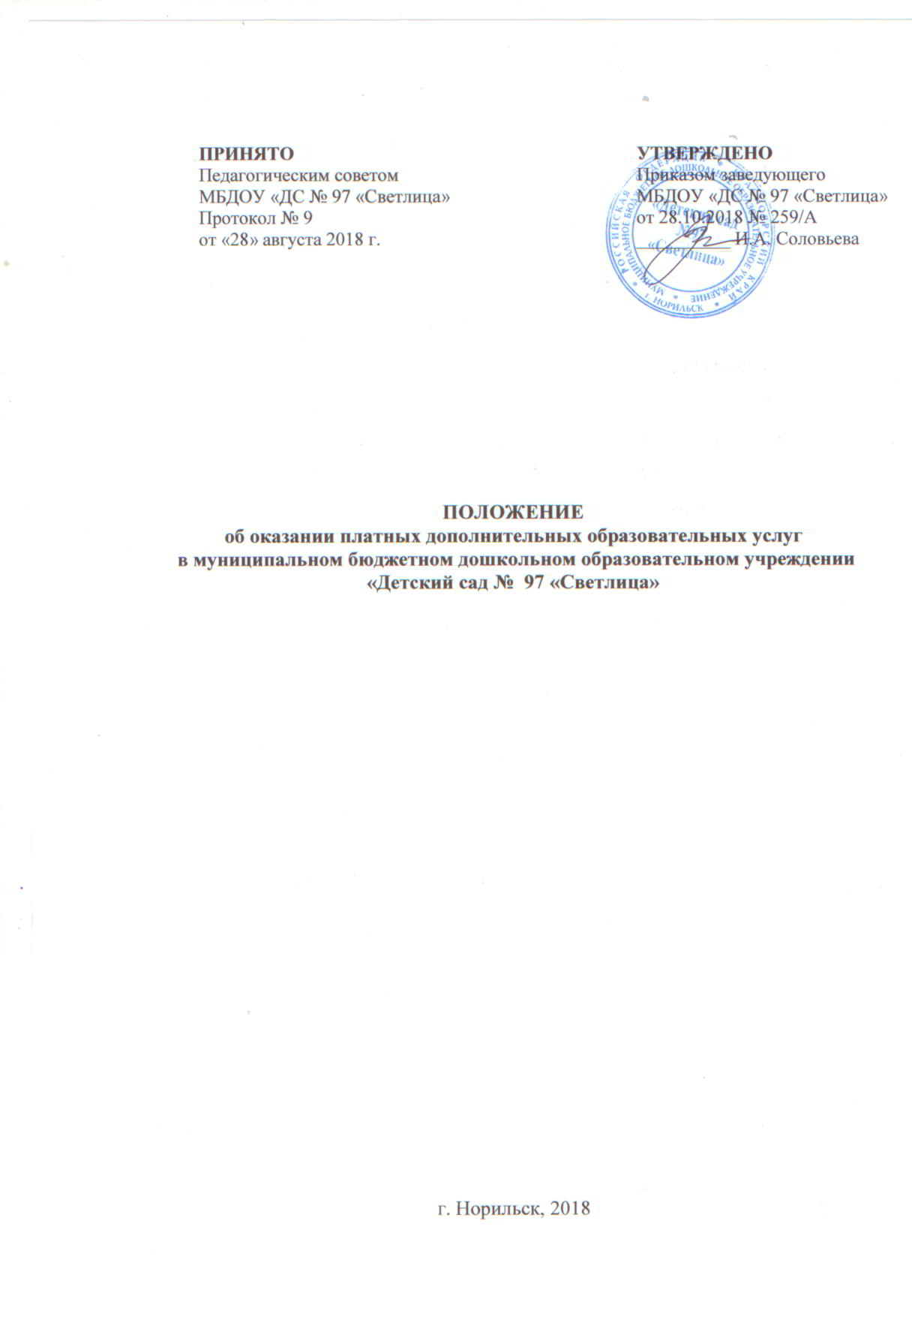

1. Общие положения

1.1. Настоящее Положение определяет цели, задачи, правила и порядок оказания платных дополнительных образовательных услуг в муниципальном бюджетном дошкольном образовательном учреждении «Детский сад № 97 «Светлица», порядок формирования доходов и осуществления расходов за счет привлеченных финансовых средств из внебюджетных источников, поступивших от оказания платных дополнительных образовательных услуг (далее - платные услуги).
1.2. Настоящее Положение разработано в соответствии с нормами Бюджетного, Гражданского и Налогового кодексов Российской Федерации, Федеральным законом от 29.12.2012 № 273–ФЗ «Об образовании в Российской Федерации», Законом Российской Федерации от 07.02.1992 № 2300-1 «О защите прав потребителей», Правилами оказания платных образовательных услуг, утвержденными постановлением Правительства Российской Федерации от 15.08.2013 № 706, постановлением Администрации города Норильска от 06.09.2010 № 358 «Об утверждении типового положения о порядке расходования прибыли, полученной от оказания платных услуг и приносящей доход деятельности, муниципальными учреждениями муниципального образования город Норильск и внесении изменений в постановление Главы города Норильска от 17.01.2006 № 61».
1.3. Понятия, используемые в настоящем Положении:
- Заказчик - физическое и (или) юридическое лицо, имеющее намерение заказать либо заказывающее платные образовательные услуги для себя или иных лиц на основании договора;
- Исполнитель - муниципальное бюджетное дошкольное образовательное учреждение «Детский сад № 97 «Светлица», подведомственное Управлению общего и дошкольного образования Администрации города Норильска, осуществляющее приносящую доход деятельность;
- недостаток платных образовательных услуг - несоответствие платных образовательных услуг или обязательным требованиям, предусмотренным законом либо в установленном им порядке, или условиям договора (при их отсутствии или неполноте условий обычно предъявляемым требованиям), или целям, для которых платные образовательные услуги обычно используются, или целям, о которых исполнитель был поставлен в известность заказчиком при заключении договора, в том числе оказания их не в полном объеме, предусмотренном образовательными программами (частью образовательной программы;
- обучающийся – физическое лицо, осваивающее образовательную программу;
- платные образовательные услуги – осуществление образовательной деятельности по заданиям и за счет средств физических и (или) юридических лиц по договорам об образовании, заключаемым при приеме на обучение (далее – договор);
- существенный недостаток платных образовательных услуг - неустранимый недостаток, или недостаток, который не может быть устранен без несоразмерных расходов или затрат времени, или выявляется неоднократно, или проявляется вновь после его устранения, или другие подобные недостатки;
1.4. Исполнитель вправе оказывать платные услуги в соответствии с настоящим Положением, Уставом Исполнителя и лицензией на соответствующий вид деятельности (при необходимости лицензирования соответствующего вида деятельности).
1.5. Платные образовательные услуги не могут быть оказаны вместо образовательной деятельности, финансовое обеспечение которой осуществляется за счет бюджетных ассигнований бюджета Красноярского края и (или) бюджета муниципального образования город Норильск. Средства, полученные Исполнителем при оказании таких платных образовательных услуг, возвращаются лицам, оплатившим эти услуги.
1.6. Исполнитель, осуществляющий образовательную деятельность за счет бюджетных ассигнований бюджета Красноярского края и (или) бюджета муниципального образования город Норильск, вправе осуществлять за счет средств физических и (или) юридических лиц платные образовательные услуги, не предусмотренные утвержденным муниципальным заданием, на одинаковых при оказании одних и тех же услуг условиях.
1.7. Отказ Заказчика от предлагаемых ему платных образовательных услуг не может быть причиной изменения объема и условий уже предоставляемых ему Исполнителем образовательных услуг.
1.8. Исполнитель обязан обеспечить Заказчику оказание латных образовательных услуг в полном объеме в соответствии с образовательными программами (частью образовательной программы) и условиями договора.
1.9. Увеличение стоимости платных образовательных услуг после заключения договора не допускается. За исключением увеличения стоимости указанных услуг с учетом уровня инфляции, предусмотренного основными характеристиками федерального бюджета на очередной финансовый год и плановый период.
1.10. Предоставление платных услуг для несовершеннолетних потребителей осуществляется с согласия их родителей (законных представителей) на добровольной основе с учетом соблюдения санитарно-эпидемиологических требований к организации учебно-воспитательного процесса для детей соответствующего возраста.

2. Цели и задачи оказания платных услуг

2.1. Целью оказания платных услуг является всестороннее удовлетворение образовательных потребностей населения муниципального образования город Норильск.
2.2. Оказание дополнительных образовательных услуг должно способствовать более углубленному познанию отдельных отраслей знаний, изучению дисциплин и предметов, не предусмотренных соответствующими образовательными программами, федеральными государственными образовательными стандартами и федеральными требованиями, и не может наносить ущерб или ухудшать качество предоставления основных образовательных услуг.
2.3. Задачами оказания платных услуг является:
- внедрение в практику передовых образовательных технологий;
- повышение образовательного уровня подготавливаемого контингента;
- привлечение дополнительных источников средств для образовательного учреждения;
- материальное стимулирование и повышение доходов работников образовательного учреждения;
- развитие материально-технической базы образовательного учреждения.

3. Перечень (виды) оказываемых платных услуг

3.1. Виды платных услуг определяются на основании изучения образовательным учреждением спроса на данные услуги и предполагаемого контингента потребителей с учетом имеющихся условий для предоставления данных услуг.
3.2. Исполнитель в соответствии с Уставом может оказывать населению муниципального образования город Норильск следующие виды дополнительных образовательных услуг за рамками основной образовательной деятельности (за рамками основных образовательных программ (учебных планов), федеральных государственных образовательных стандартов), финансируемой за счет средств бюджета Красноярского края и (или) бюджета муниципального образования город Норильск:
- создание различных кружков по обучению детей игре на музыкальных инструментах, танцам и т.д.;
- создание различных студий, групп по обучению и приобщению детей к знанию мировой культуры, живописи, графики, скульптуры, народных промыслов и т.д., т.е. всему тому, что направлено на всестороннее развитие гармоничной личности и не может быть предоставлено в рамках федеральных государственных образовательных стандартов;
- создание различных секций, групп по укреплению здоровья, если это не предусмотрено статусом Исполнителя;
- услуги по организации досуговой деятельности детей;
- информационно-образовательные услуги;
- дополнительное психологическое обслуживание обучающихся.

Платные дополнительные услуги не могут быть оказаны взамен основной деятельности.
Приведенный перечень не является исчерпывающим. Исполнитель вправе его расширить как путем конкретизации каждой позиции, поименованной в перечне, так и путем его дополнения иными видами платных услуг, на которые имеется спрос и не предусмотрено бюджетное финансирование.
3.3. К платным услугам не относятся:
- снижение установленной наполняемости групп;
- реализация основных общеобразовательных программ дошкольного образования;
3.4. Оказание образовательных услуг за плату населению не допускается, в случае, если вид и объем оказываемой услуги предусмотрены образовательной программой и должны предоставляться на бесплатной основе.

4. Правила, условия и порядок оказания платных услуг

4.1. Предоставление исполнителем платных услуг населению осуществляется на основании лицензии на каждый заявленный вид платных услуг (при необходимости лицензирования соответствующего вида деятельности).
4.2. Платные услуги оказываются на основании договоров на оказание платных услуг, заключаемых между исполнителем и потребителем.
4.3. Исполнитель обязан до заключения договора и в период его действия предоставлять заказчику достоверную информацию о себе и об оказываемых платных образовательных услугах, обеспечивающих возможность их правильного выбора, (в том числе путем размещения в удобном для обозрения месте) и содержащую следующие сведения:
- наименование и место нахождения Исполнителя, сведения о наличии лицензии на право ведения образовательной деятельности и свидетельства о государственной аккредитации с указанием регистрационного номера и срока действия, а также наименования, адреса и телефона органа, их выдавшего;
- уровень, направленность реализуемых дополнительных образовательных программ, формы и сроки их освоения;
- перечень платных дополнительных образовательных услуг, оказываемых с согласия потребителя, порядок их предоставления;
- стоимость платных дополнительных образовательных услуг и порядок их оплаты;
- порядок приема и требования к поступающим;
- форму документа, выдаваемого по окончании обучения (в случаях выдачи документов об обучении).
4.4. Исполнитель, оказывающий платные дополнительные образовательные услуги, обязан также предоставить для ознакомления по требованию заказчика:
- Устав Исполнителя;
- лицензию на осуществление образовательной деятельности и другие документы, регламентирующие организацию образовательного процесса (при необходимости лицензирования соответствующего вида деятельности);
- адрес и телефон учредителя исполнителя, органа управления образованием; образцы договоров об оказании платных дополнительных образовательных услуг;
- перечень категорий потребителей, имеющих право на получение льгот, а также перечень льгот, предоставляемых при оказании платных дополнительных образовательных услуг, в соответствии с Федеральными законами и иными нормативными правовыми актами.
Исполнитель обязан сообщать Заказчику по его просьбе другие относящиеся к договору и соответствующей образовательной услуги сведения.
4.5. Информация об услугах в обязательном порядке должна содержать:
- цену в рублях и условия приобретения услуг;
- правила и условия эффективного и безопасного использования услуг; информацию о правилах оказания услуг;
- указание на конкретное лицо, которое будет оказывать услугу, и информацию о нем, если это имеет значение, исходя из характера услуги.
4.6. При необходимости Исполнитель размещает свою рекламу в средствах массовой информации с целью информирования населения об оказываемых платных услугах.
4.7. Исполнитель не вправе оказывать предпочтение одному потребителю перед другим в отношении заключения договора, кроме случаев, предусмотренных действующим законодательством Российской Федерации.
4.8. Для оказания платных услуг Исполнитель обязан:
- изучить спрос на платные услуги и определить предполагаемый контингент учащихся;
- создать условия для предоставления платных услуг с учетом требований по охране и безопасности здоровья обучающихся;
- осуществить расчет цен на предоставляемые платные услуги в соответствии с Методикой ценообразования на платные дополнительные образовательные услуги, оказываемые муниципальными образовательными учреждениями сверх утвержденного муниципального задания, утвержденной правовым актом Администрации города Норильска;
- составить учебные планы, штатные расписания и тарификацию преподавателей на каждый вид платных услуг (при необходимости);
- составить учебные программы, раскрывающие содержание услуг, цель конкретной образовательной программы, раскрыв какие виды учебных занятий входят в услугу (теоретическая подготовка, практическое обучение и т.п.) темы занятий, место проведения обучения, кому оказываются услуги, указав категорию населения: взрослые, дети и т.д.;
- сформировать план финансово-хозяйственной деятельности;
- издать приказ об организации работы Исполнителя по оказанию платных услуг, предусматривающий: виды оказываемых платных услуг, расписание занятий, преподавательский состав, механизм оплаты труда (вознаграждения) и иные условия, сопутствующие организации оказания платных услуг.
4.9. Для оказания платных услуг Исполнителем могут привлекаться работники, находящиеся в штате учреждения и граждане, обладающие для оказания требуемых услуг необходимым образованием и навыками, заключающие с исполнителем договоры возмездного оказания услуг.
4.10. Оказание платных услуг производится в соответствии с едиными требованиями и правилами их организации и основывается на действующем законодательстве Российской Федерации.
4.11. Оплата за оказываемые платные услуги производится Заказчиком в порядке и в сроки, которые установлены договором с Исполнителем, путем перечисления (внесения) денежных средств на лицевой счет Исполнителя по учету средств, полученных от приносящей доход деятельности, либо в кассу бухгалтерской службы, осуществляющей ведение бюджетного учета и отчетности муниципальных учреждений общего и дошкольного образования. Документом, подтверждающим оплату по договору, является копия платежного поручения либо квитанция об оплате услуг. При этом обязательства Заказчика перед Исполнителем по оплате услуг считаются исполненными в размере внесенных денежных средств с момента внесения наличных денежных средств в кредитную организацию либо платежному агенту, осуществляющему деятельность по приему платежей физических лиц, либо банковскому платежному агенту, осуществляющему деятельность в соответствии с законодательством о банках и банковской деятельности.

5. Порядок заключения договоров

5.1. Договор между Исполнителем и Заказчиком заключается в простой письменной форме и содержит следующие сведения:
а) полное наименование и фирменное наименование (при наличии) Исполнителя;
б) место нахождения Исполнителя;
в) наименование или фамилия, имя, отчество (при наличии) заказчика, телефон Заказчика;
г) место нахождения или место жительства Заказчика;
д) фамилия, имя, отчество (при наличии) представителя Исполнителя и (или) заказчика, реквизиты документа, удостоверяющего полномочия представителя Исполнителя и (или) заказчика;
е) фамилия, имя, отчество (при наличии) обучающегося, его место жительства, телефон (указывается в случае оказания платных образовательных услуг в пользу обучающегося, не являющегося Заказчиком по договору);
ж) права, обязанности и ответственность Исполнителя, Заказчика и обучающегося;
з) полная стоимость образовательных услуг, порядок их оплаты;
и) сведения о лицензии на осуществление образовательной деятельности (наименование лицензирующего органа, номер и дата регистрации лицензии);
к) вид, уровень и (или) направленность образовательной программы (часть образовательной программы определенного уровня, вида и (или) направленности);
л) форма обучения;
м) сроки освоения образовательной программы (продолжительность обучения);
н) вид документа (при наличии), выдаваемого обучающемуся после успешного освоения им соответствующей образовательной программы (части образовательной программы);
о) порядок изменения и расторжения договора;
п) другие необходимые сведения, связанные со спецификой оказываемых платных образовательных услуг.
5.2. Договор не может содержать условия, которые ограничивают права лиц, имеющих право на получение образования определенного уровня и направленности и подавших заявление о приеме на обучение (далее - поступающие), и обучающихся или снижают уровень предоставления им гарантий по сравнению с условиями, установленными законодательством Российской Федерации об образовании. Если условия, ограничивающие права поступающих и обучающихся или снижающие уровень предоставления им гарантий, включены в договор, такие условия не подлежат применению.
5.3. Сведения, указанные в договоре, должны соответствовать информации, размещенной на официальном сайте образовательной организации в информационно-телекоммуникационной сети "Интернет" на дату заключения договора.

6. Ответственность сторон по оказанию и получению платных
услуг. Контроль за качеством оказываемых платных услуг.

6.1. За неисполнение либо ненадлежащее исполнение обязательств по договору Исполнитель и Заказчик несут ответственность, предусмотренную договором и законодательством Российской Федерации.
6.2. При обнаружении недостатка платных образовательных услуг, в том числе оказания их не в полном объеме, предусмотренном образовательными программами (частью образовательной программы), Заказчик вправе по своему выбору потребовать:
а) безвозмездного оказания образовательных услуг;
б) соразмерного уменьшения стоимости оказанных платных образовательных услуг;
в) возмещения понесенных им расходов по устранению недостатков оказанных платных образовательных услуг своими силами или третьими лицами.
6.3. Заказчик вправе отказаться от исполнения договора и потребовать полного возмещения убытков, если в установленный договором срок недостатки платных образовательных услуг не устранены исполнителем. Заказчик также вправе отказаться от исполнения договора, если им обнаружен существенный недостаток оказанных платных образовательных услуг или иные существенные отступления от условий договора.
6.4. Если Исполнитель нарушил сроки оказания платных образовательных услуг (сроки начала и (или) окончания оказания платных образовательных услуг и (или) промежуточные сроки оказания платной образовательной услуги) либо если во время оказания платных образовательных услуг стало очевидным, что они не будут осуществлены в срок, Заказчик вправе по своему выбору:
а) назначить Исполнителю новый срок, в течение которого Исполнитель должен приступить к оказанию платных образовательных услуг и (или) закончить оказание платных образовательных услуг;
б) поручить оказать платные образовательные услуги третьим лицам за разумную цену и потребовать от Исполнителя возмещения понесенных расходов;
в) потребовать уменьшения стоимости платных образовательных услуг;
г) расторгнуть договор.
6.5. Заказчик вправе потребовать полного возмещения убытков, причиненных ему в связи с нарушением сроков начала и (или) окончания оказания платных образовательных услуг, а также в связи с недостатками платных образовательных услуг.
6.6. По инициативе Исполнителя договор может быть расторгнут в одностороннем порядке в следующем случае:
а) установление нарушения порядка приема в осуществляющую образовательную деятельность организацию, повлекшего по вине обучающегося его незаконное зачисление в эту образовательную организацию;
б) просрочка оплаты стоимости платных образовательных услуг;
в) невозможность надлежащего исполнения обязательств по оказанию платных образовательных услуг вследствие действий (бездействия) обучающегося.
6.7. Ответственность за организацию и качество оказания платных услуг возлагается на руководителя образовательного учреждения.
6.8. Контроль за организацией и качеством оказания платных дополнительных образовательных услуг Исполнителем, а также за правильностью взимания денежных средств, в пределах своей компетенции осуществляют Управление общего и дошкольного образования Администрации города Норильска, органы государственной власти и иные организации, на которые в соответствии с законодательством Российской Федерации возложен контроль и надзор за деятельностью образовательных учреждений.

7. Порядок формирования и расходования средств, полученных
от оказания платных услуг

5.1. Доходы от оказания платных услуг относятся к финансовым средствам, полученным за счет внебюджетных источников.
5.2. Основным плановым документом, определяющим объем платных услуг, целевое направление, является план финансово-хозяйственной деятельности исполнителя.
5.3. Формирование доходов и расходов по платным услугам:
5.3.1. Расчет, согласование и утверждение стоимости каждой предоставляемой платной услуги осуществляется в соответствии с Порядком установления цен (тарифов) на услуги муниципальных учреждений и муниципальных унитарных предприятий муниципального образования город Норильск, утвержденным постановлением Администрации города Норильска.
5.3.2. Доходы от оказания платных услуг должны покрывать произведенные Исполнителем затраты на их выполнение.
5.3.3. Распределение дохода производится пропорционально удельному весу по статьям затрат, заложенным в стоимость услуг.
5.3.4. Оставшаяся часть полученных доходов (при условии покрытия всех затрат, осуществленных в связи с оказанием платной услуги) после начисления и уплаты налога на прибыль, расходуется в соответствии с Положением о порядке расходования прибыли, полученной от оказания платных услуг, утвержденным руководителем Исполнителя.
5.3.6. Размер премии и материальной помощи работникам исполнителя, участвующим в оказании платных услуг, а также основания, по которым производятся соответствующие выплаты, устанавливаются в Положении о порядке расходования прибыли, полученной от оказания платных услуг, утвержденном руководителем исполнителя.
5.3.7. Размер премии руководителю Исполнителя из прибыли утверждается Распоряжением Администрации города Норильска, издаваемым Главой города Норильска, по представлению начальника Управления общего и дошкольного образования Администрации города Норильска.
5.3.8. Размер премии заместителям руководителя Исполнителя по направлениям из прибыли не может превышать размер премии, утвержденный руководителю Исполнителя.
5.4. Ответственность за целевое использование средств, полученных за оказание платных услуг, несет руководитель Исполнителя.

